签发：
内部监督通知书
编号：南宁站[2025]（通知）钦防二线 08号
沿海铁路工程建设指挥部：
2025 年8月6日-7日，南宁监督站唐俭阳、陈胜根据《国铁集团工程管理中心 工程质量监督管理局关于加强铁路高风险隧道施工安全管理工作的通知》（工管工调函〔2025〕63号）、《国铁集团关于进一步加强在建项目汛期安全管理的通知》（铁建设电[2025]40号）、《中国铁路南宁局集团有限公司建设部关于开展营业线施工安全专项排查的通知》等文件要求，结合季节性施工特点，对钦防增建二线项目开展了监督检查，突出检查浅埋隧道施工、路基边坡施工、临近营业线作业等安全风险较大的工点,并抽查施工现场防洪防汛、消防安全工作。对南防铁路钦州至防城港段增建二线工程QFSG2标：冲仓中桥、新茅岭隧道出口、DK137+800～+DK138+050路基，QFSG1标：运梁工程线、皇马隧道出口、DK106+181～+250路基、K105+000～K107+845接触网等工程现场质量安全和相关资料进行了抽查，并核查设计图纸等资料。现将有关情况通知如下：
- 总体情况
本次对2个施工标段（2家施工单位，1家监理单位）7个工点的质量安全和内业资料进行监督检查，并抽查施工、监理日常安全质量管理资料，结合现场问题核查施工图等。
检查前检查组制定了检查计划，在现场与参建单位随检人员就检查发现的问题交换了意见，对安全问题和明显的质量问题在现场要求立即组织整改。共计发现各类问题30个,其中质量问题9个，安全问题6个，管理行为及其他问题15个，针对发现的突出问题签发整改通知单1份。
二、下发整改通知单的工点及问题
1．中铁三局施工，广西宁铁监理的QFSG1标皇马隧道出口（检查时间2025年8月7日）
检查情况：用于隧道纵向施工缝的水泥基渗透结晶型防水涂料经查无进场验收记录，原材料未检先用。
处理措施：向施工单位下发《整改通知单》（南宁站钦防二线〔2025〕（改字）06号）责令改正，2025年8月20日前完成整改，当期信用评价中扣1分。
三、存在的其它主要安全质量等问题
1. 中铁二十五局施工，广西宁铁监理的QFSG2标冲仓中桥（检查时间2025年8月6日）
⑴施工中的3-2#桩基只剩下1根护桩，不能精准量测孔位中心偏差值，不符合《铁路桥梁钻孔桩施工技术规程》（Q/CR9212-2015）相关规定。
⑵泥浆池的沉淀池、制浆池间的隔离墙已被水淹没，泥浆漫流，未形成循环系统，不符合《铁路桥梁钻孔桩施工技术规程》（Q/CR9212-2015）4.4.2规定及施工方案的要求（图1）。
⑶0#桥台小里程端路基排水不畅通，淤泥泛滥，文明施工较差，防排水措施落实不到位（图2）。
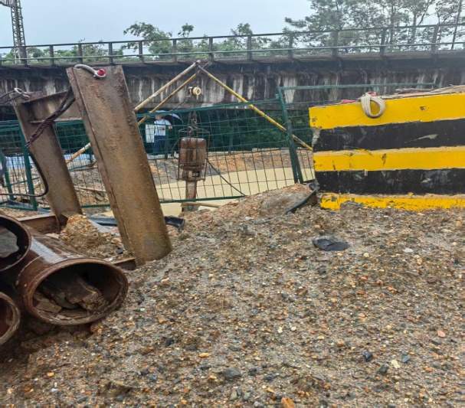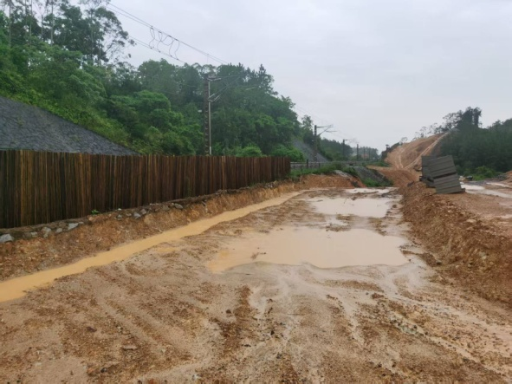
图1 图2
2．中铁二十五局施工，广西宁铁监理的QFSG2标新茅岭隧道出口（检查时间2025年8月6日）
⑴洞口右侧急流槽未与场地的水沟顺接，水沟的过水面积小于急流槽，洞口前端积水，汛期防洪工作落实不到位。
⑵两侧边仰坡局部没有及时喷射混凝土封闭或进行加固，容易被雨水冲刷掉块甚至溜坍，存在安全隐患（图3）。
⑶掌子面开挖平整度差，喷射混凝土厚度不足，已有小范围掉块，存在安全隐患（图4）。
⑷洞口左侧2个配电箱放置在边仰坡上，个别支架脚悬空，容易倾倒，同时采用花线接取电源，不符合《铁路工程基本作业施工安全技术规程》（TB 10301-2020）7.3.6规定（图5）。
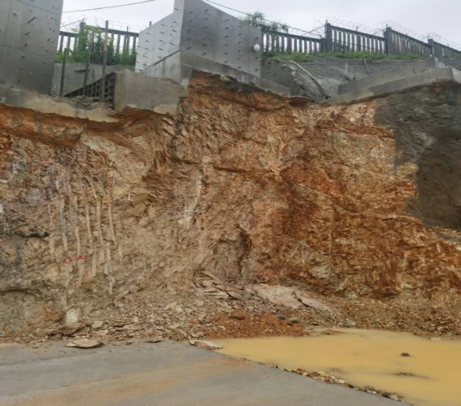
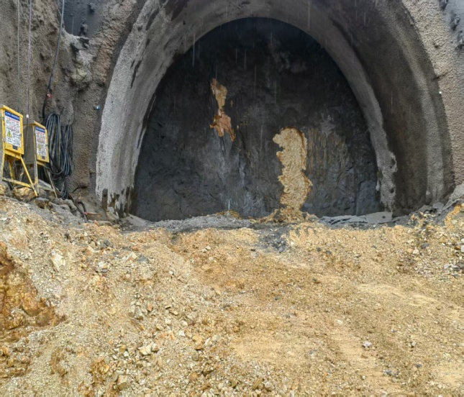

图3 图4
⑸地表沉降测点和隧道内测点布置不在同一断面里程，不符合《铁路隧道监控量测技术规程》（Q/CR9218-2024）4.3.1规定。
⑹隧道超前地质预报综合分析迟缓（设计院），已有的地雷达等预报成果施工单位没有及时交底至作业人员，超前地质预报工序管理缺失。
3. 中铁二十五局施工，广西宁铁监理的QFSG2标DK137+800～+DK138+050路基（检查时间2025年8月6日）
⑴ DK138+028左侧铺设的土工格栅长时间未覆盖，外露，受阳光照射等易老化，影响材料的工作性能（图6）。
⑵ DK138+018接长涵洞处于低洼地带，排水困难，长期严重积水，要求建设单位组织参建各方现场勘察，优化方案（图6）。
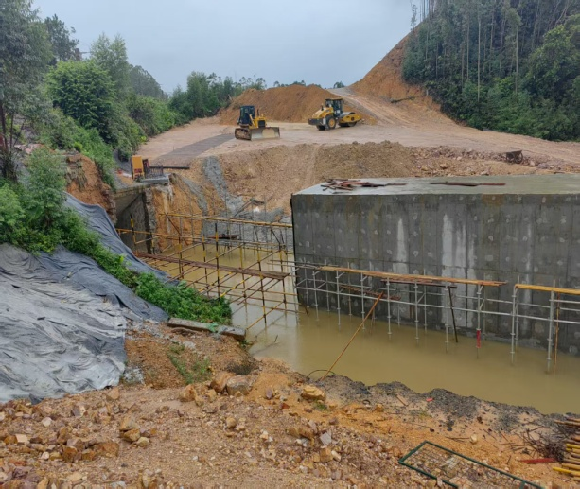
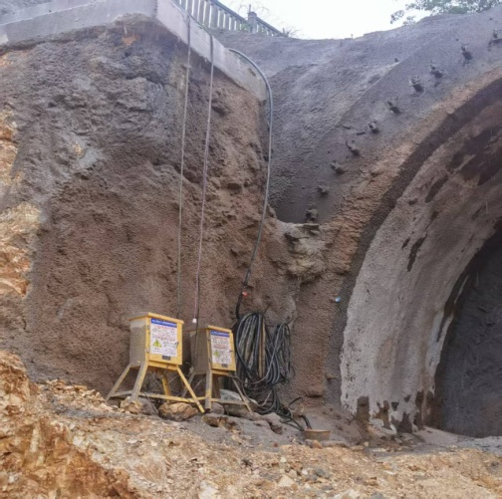

图5 图6
⑶DK137+893涵洞利用为作业通道，过渡段进行半幅填筑，违反《铁路路基工程施工质量验收标准》（TB10414-2018）7.2.3“横向结构物两侧的过渡段填筑必须对称同步填筑，并与相邻路堤同时填筑”之规定（图7）。
⑷DK137+700-+780右侧边坡一次刷坡成型，在雨季易受地表水冲刷，软化滑坍；边坡脚邻近营业线，开挖底面积水严重，未及时疏排，形成有效排水系统，影响营业线边坡稳定，不符合《铁路路基工程施工质量验收标准》（TB10414-2018）8.1.1规定（图8）。
4．中铁三局施工，广西宁铁监理的QFSG1标运梁工程线（检查时间2025年8月7日）
⑴钢轨夹板螺栓未上足，个别接头轨面高差错牙，道床枕木边的道砟不均匀，35#道岔至进站大门段轨道方向和高低目测较差，不符合《铁路轨道工程施工质量验收标准》（TB10413-2018）相关规定。
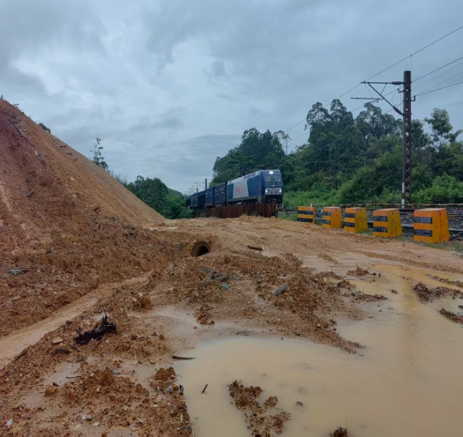
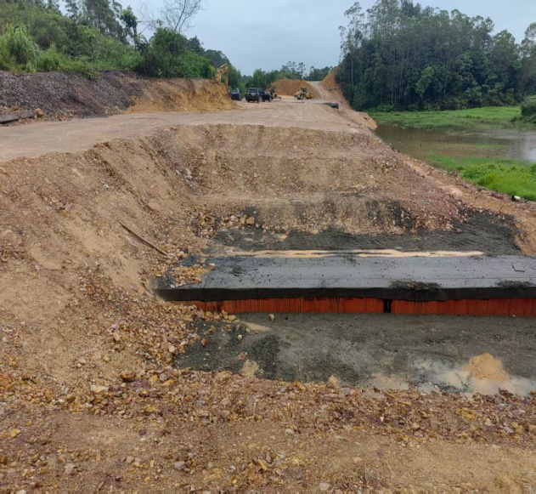

图7 图8
5．中铁三局施工，广西宁铁监理的QFSG1标皇马隧道出口（检查时间2025年8月7日）
⑴LDK110+953-+941段二衬（首板）台车移动后，未经批准擅自对二衬表面进行装饰处理，违反建设程序（图9）。
⑵LDK110+953左侧已铺设的防水板、止水带多处受水泥浆、粉尘污染，没有及时清洗，成品保护措施落实不到位。
⑶LDK110+880-+895段拱部多处掉块, 形成多处凹坑（最大长12cm、宽18cm、深5 cm），喷射混凝土平顺度差，不符合《铁路隧道工程施工质量验收标准》（TB10417-2018）8.6.4规定。
⑷ LDK110+927左侧矮边墙二衬钢筋排距实测33-34 cm（设计为36cm），保护层实测6-8cm（设计为5.5cm），不符合《铁路混凝土工程施工质量验收标准》（TB10424-2018）5.5.4规定。
⑸缓冲层土工布热熔垫片的个别射钉突出垫片凹槽，同时在土工布上打入大量射钉，容易刺穿防水板，不符合经批准的施工方案规定。
⑹边墙防水板搭接处的双焊缝焊接不明显，疑似采用胶水粘贴；部分热熔垫片与防水板未完全粘结，防水板容易脱落，不符合《铁路隧道工程施工质量验收标准》（TB10417-2018）10.3.3、10.3.4规定（图10）。
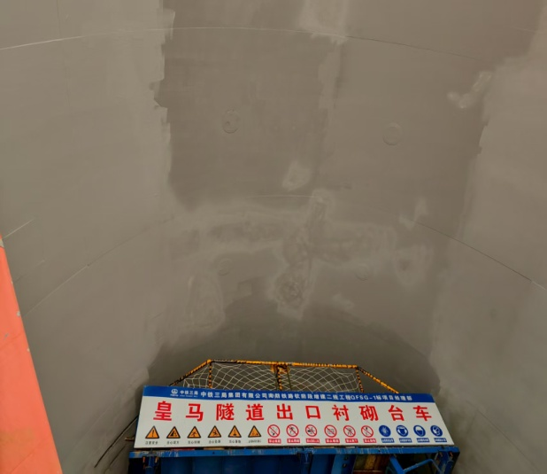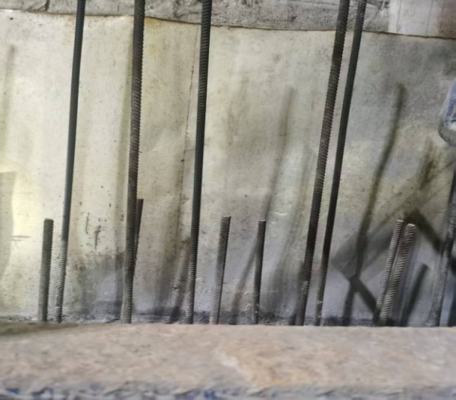
图9 图10
⑺二衬台车上存放钢管、木锲等材料，未固定，存在坠落伤害的安全隐患。
⑻掌子面渗漏水，没有从拱部出水口接管引排，在上台阶漫流；也没有及时组织地表勘察，结合洞内外的情况进行全面分析处理。
⑼地表沉降量测范围（宽度）达不到《铁路隧道监控量测技术规程》（Q/CR9218-2024）4.3.2的规定，没有进行原因分析并提出处理建议。
6. 中铁三局施工，广西宁铁监理的QFSG1标DK106+181～+250路基（检查时间2025年8月7日）
⑴路堑边坡顶部受地表水冲刷，镶边、桩间墙的后背脱空，局部与山体形成空穴，径流水可涌入，危及结构稳定，不符合《铁路路基工程施工安全技术规程》（TB10302-2020）9.1.5规定（图11）。
⑵右侧人字骨架护坡已刻槽并支模，被雨水冲刷，刻槽内预留土体坍塌，刻槽内的虚泥、浮土未清除，施工条件变化后监理没有按照规范要求重新验收，合格后才能下道工序（图12）。
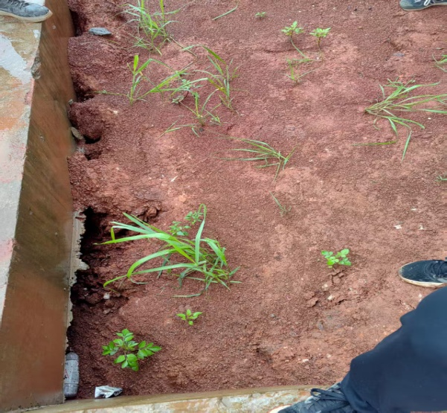
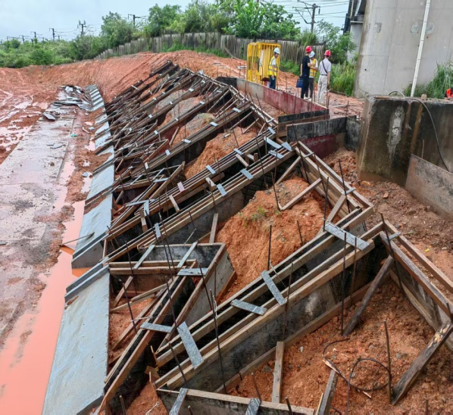
图11 图12
⑶已开挖的路堑底部排水不畅通，积水严重，没有开渠引排；淤泥堆积，现场文明施工较差（图13）。
⑷右侧路堑坡顶二级配电箱紧靠骨架模板，无操作空间，不符合《铁路工程基本作业施工安全技术规程》（TB 10301-2020）7.3.6规定。
7. 中铁三局施工，广西宁铁监理的QFSG1标K105+000～K107+845接触网（检查时间2025年8月7日）
⑴K105+100左侧原路肩上新增的接触网拉线基础面高出路肩约10cm，不方便通行。
⑵K105+050左侧接触网立柱基础占用原水沟位置，改建后水沟排水断面积较小，影响原水沟的排水能力（图14）。
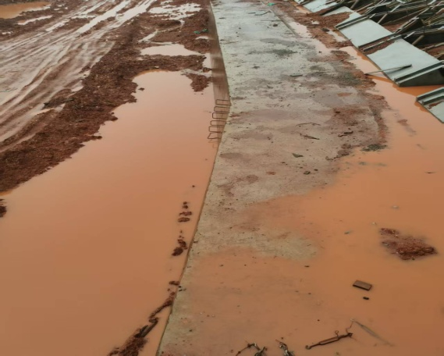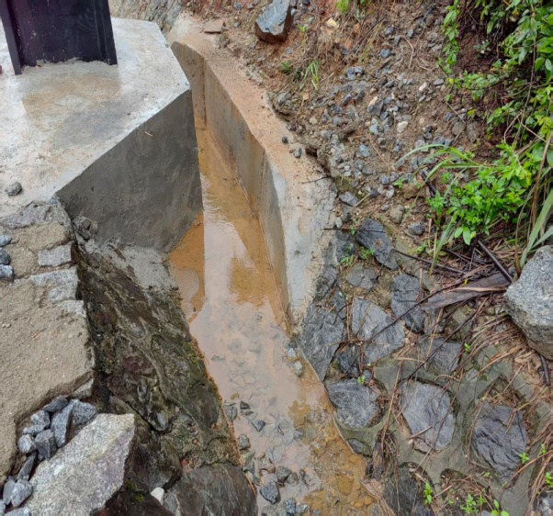
图13 图14
四、监督意见及整改要求
1. 汲取近期路内外安全事故教训，明确主体责任，落实建设各方安全质量责任制，持续开展风险研判, 认真做好风险管理，深层次剖析管理方面的原因，深入开展安全穿透式管理，进一步规范质量安全管理行为，确保铁路建设质量安全稳定。
2. 本次检查暴露出浅埋隧道施工、邻近营业线作业、防洪防汛等工作仍存在诸多问题，有的甚至相当突出。要依据季节性施工的特点，充分认识雨水对营业线安全和铁路建设的影响，压实防洪防汛、营业线施工安全责任，常态化开展质量安全隐患排查和治理，尤其要特别强调按规范要求做好隧道超前地质预报、监控量测工作及汛期各工序的安排与衔接，采取有力措施及时整改闭环，保证工程建设有序开展。
3．针对检查发现的问题，责任单位应认真分析原因，举一反三，加强组织和管理，采取有效措施消除工程质量安全隐患，防止同类问题反复发生。
所列问题，相关责任单位按要求时间完成整改，整改情况经监理单位现场核实、签字、盖章，由建设单位审查、盖章后，于2025年8月25日前报送我站（电子版报 tdbnnjdz@163.com）。

国铁集团工程质量监督局南宁监督站

2025年8月13日

